Учимся работать с материалами в Corona Renderer

1 Настройка материалов
1.1 Стекло
1.2 Зеркало
1.3 Самосветящийся материал

1. Настройка материалов
- Итак, открываем 3d max, заходим в меню Rendering/Render Setup и выбираем Корона Рендер в качестве визуализатора.
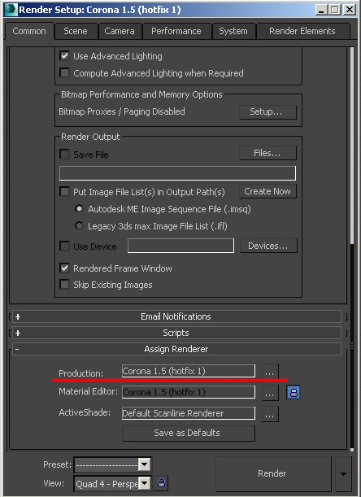
- Все настройки происходят через редактор материалов Material Editor – открываем его.
- По умолчанию, у нас шарик имеет тип Standard. Меняем его на Корону: жмем на кнопку Standard, нажимаем на свиток Materials, Corona и выбираем CoronaMtl.
- Прежде чем создать материал в Corona Renderer, разберем основные параметры (Basic Options) CoronaMtl. Обращаем внимание на пустые квадратики у названий кнопок – через них можно вставлять карты.
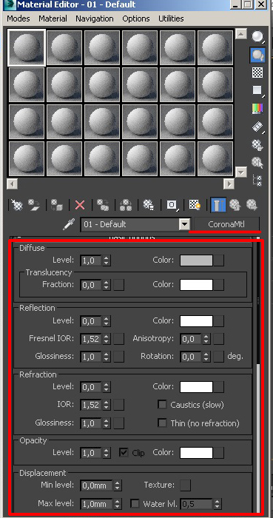
Diffuse – диффузный цвет материала.
В Color устанавливается цвет материала, либо его текстура.
Level является множителем для этого параметра. Например, если Color будет стоять RGB (200; 200; 200), то с Level 0,5 мы получим RGB (100; 100; 100).
Translucency – просвечиваемость, при значении 1 в параметре Fraction она будет максимальной, при значении 0 – будет отсутствовать. Также можно задать карту.

Reflection – параметры отражения.
Level. 1 – на 100% отражающий свет материал, 0 – материал не будет отражать свет вообще.
Color – цвет отражений или карта. Fresnel IOR.
Отражения по Френелю. Чем выше параметр IOR, тем больше отражает материал, если смотреть на него под прямым углом.
Glossiness. Матовость. Значение 0 даст матовый материал, 1 – глянцевый, «острый» блик.
Anisotropy. Растягивает блик. Применяется, например, при создании металлов.
Rotation. Угол поворота анизотропии.

Refraction – параметры преломления света.
Level. 1 – прозрачный материал. 0 – непрозрачный.
Color – цвет преломляющихся лучей или карта.
IOR – коэффициент преломления.
Glossiness. Матовость.
Caustics (slow). При включенной галочке, пропускание света будет рассчитано правильно, по всем законам физики. В скобочках намекают, что это существенно замедлит расчет картинки.
Thin (no refraction). Галочка отключит любые преломления, сделав объект тонкостенным. Можно использовать при создании оконных стекол.

Opacity – прозрачность. Использовать удобно, например, для создания тюли.
Color. Чем темнее цвет, тем прозрачнее получится модель с этим материалом.
Level. Как и в прошлых параметрах, множитель для Color.

Displacement – смещение геометрии. Работает с ч/б картами. При высокой полигональности объекта может задействовать очень много оперативной памяти, потому использовать нужно осторожно.
Texture. Сюда вставляется карта.
Min-max level. Здесь задается максимальный и минимальный уровень сдвига.
Water lvl. Срезает всю геометрию, которая находится ниже заданного параметра.

- Как и в Vray, внизу свитка находятся карты Maps. Снятие галочки деактивирует карту, а Amount задает коэффициент ее воздействия. Добавляя карты, можно создать сложные материалы с различными рисунками отражения, рельефом и прочими «фишками», придающими реалистичность.
Bump в Короне регулируется обычно в пределах 0-1. Большие значения могут вызвать шумы.

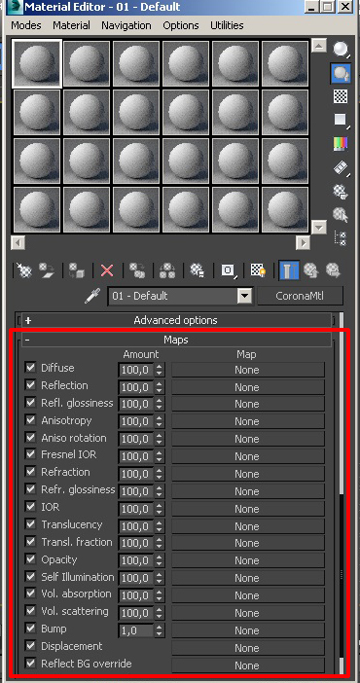

1.1. Стекло
- Чтобы показать, как настроить материал стекла, загрузим 3d модель в сцену: вот такого забавного робота.
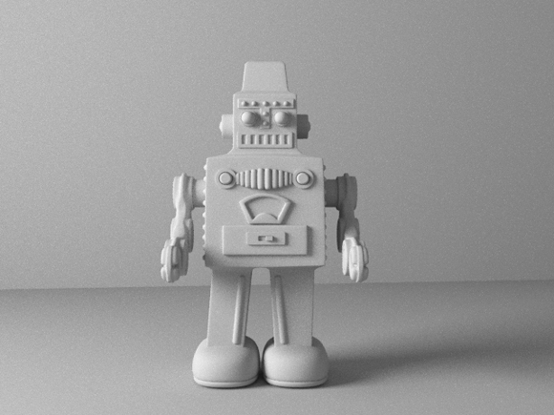
- Переходим в Material Editor, жмем клавишу M на клавиатуре. Щелкаем на новый шарик, называем его «стекло», выбираем тип CoronaMtl. Выставляем параметры, как на скриншоте:

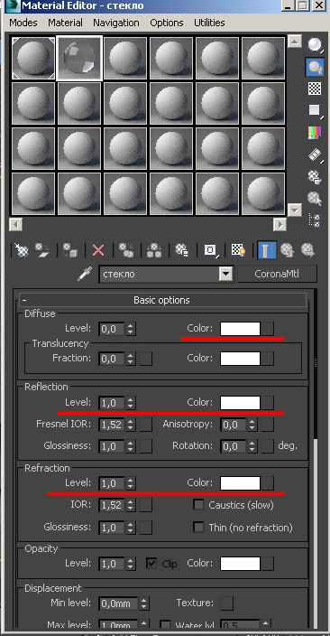
- Применяем к нашему роботу и получаем такой результат: это самый простой вариант, как сделать стекло.
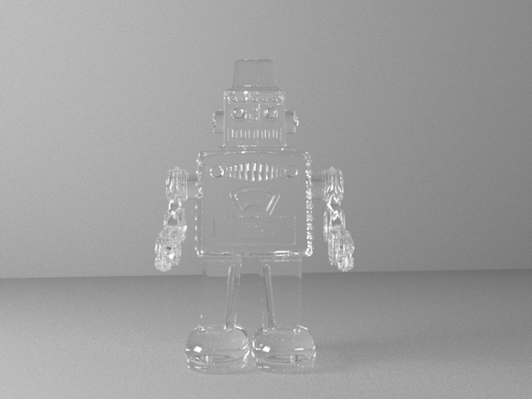
- Чтобы получить эффект матового стекла, выставляем такие параметры:
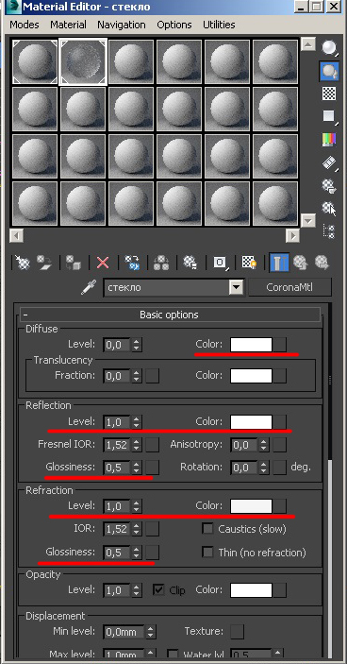

1.2. Зеркало
- Поверхность зеркального материала полностью отражает свет, но при этом не является прозрачной, как стекло. Для Короны выставляем вот такие настройки:
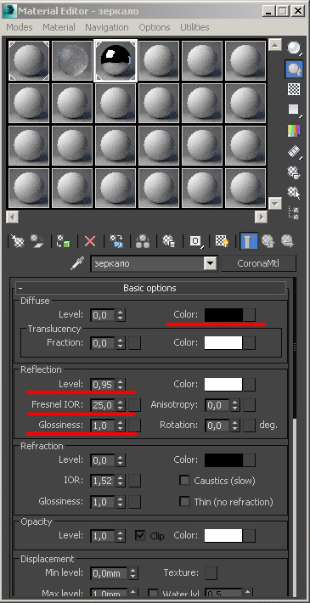
Применяем зеркало на робота:

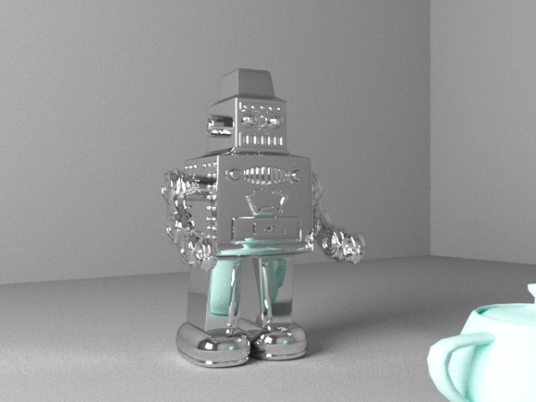
1.3. Самосветящийся материал
- В Короне, как и в Vray, также есть самосветящийся материал. С помощью него можно делать щелевую подсветку, а также имитировать свет от точечников. Для его создания нам нужно поменять материал не на CoronaMtl, а на специально предусмотренный CoronaLightMtl. Выбираем новый шарик, кликаем на кнопку Standard и выбираем CoronaLightMtl.
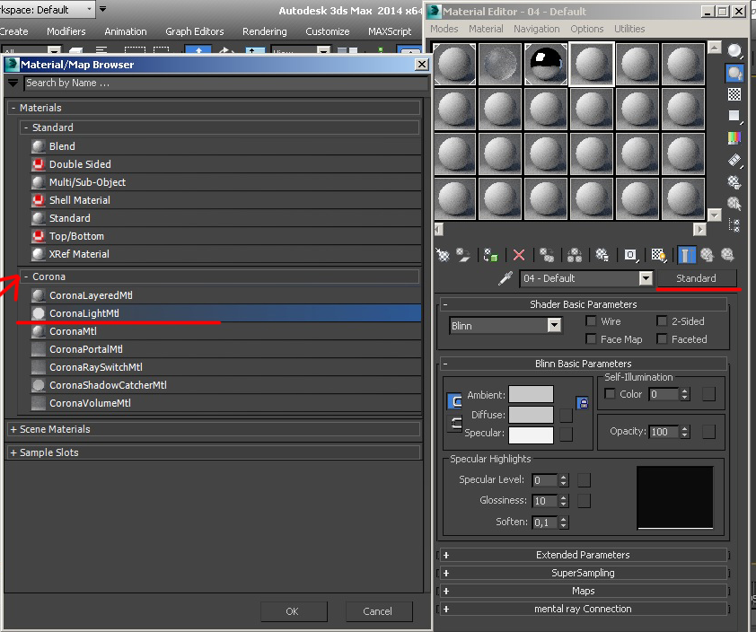
- Параметр Intensity отвечает за интенсивность света, Color – за его цвет. Вот так выглядит светящийся материал на рендере:

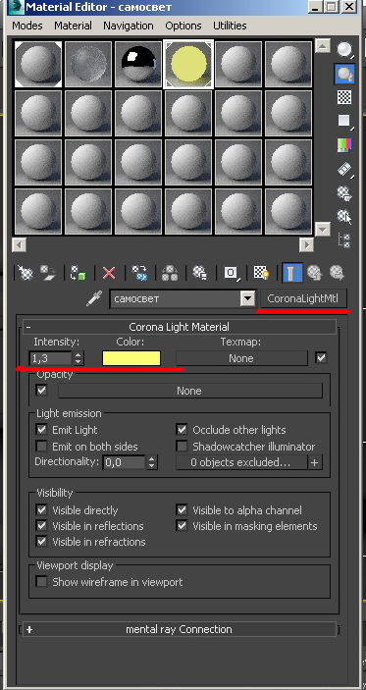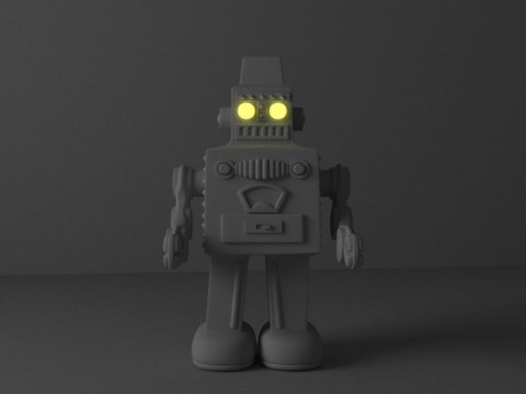
- Кстати, разработчики короны предусмотрели и бесплатные шейдеры. Скачать их можно на официальном сайте визуализатора.

2. Металлы в Corona Renderer
- В меню Render – Render Setup во вкладке Common должен стоять визуализатор Corona Renderer. Настройка материала происходит через редактор Мaterial Editor (горячая клавиша M). На свободном слоте нужно изменить тип материала Standard на CoronaMtl.

Хром
- Качественный материал хром с выраженным металлическим блеском получить очень просто и в Короне. Снижаем Diffuse до нуля, Reflection Level до 0,95, Glossiness до 0,98 и повышаем количество отражений IOR.
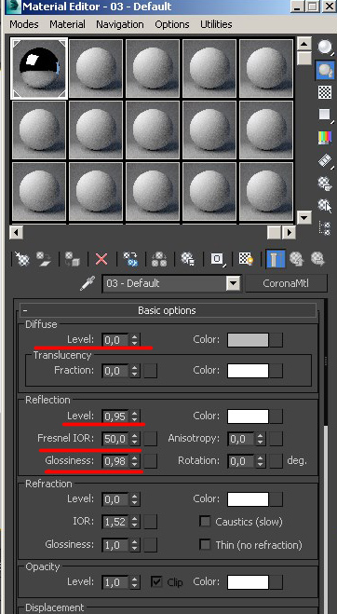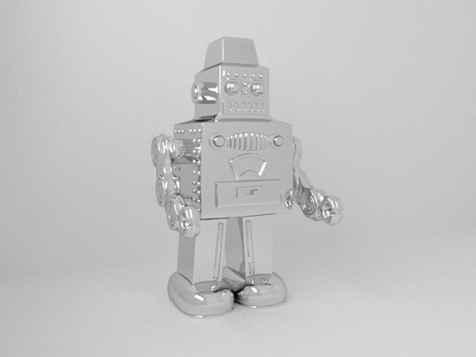

Сталь
- Слегка подкорректировав материал хрома, легко можно получить сталь. Ее металлическая поверхность не так сильно отражает, потому Glossiness и Fresenel IOR можно немного снизить. Вот полные настройки.
- Сделать эффект анизотропии в Короне можно прямо в разделе Reflection. В разделе Rotation задается угол анизотропии.
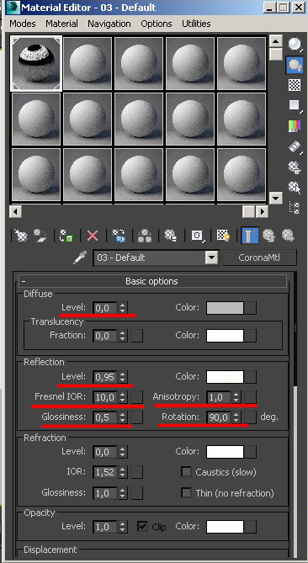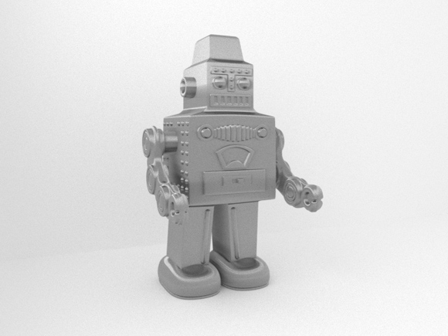
Алюминий
- Алюминий более матовый по сравнению с прошлыми материалами, его блики размытые, а отражений практически нет. Вот настройки, которые помогут придать металлу матовость.
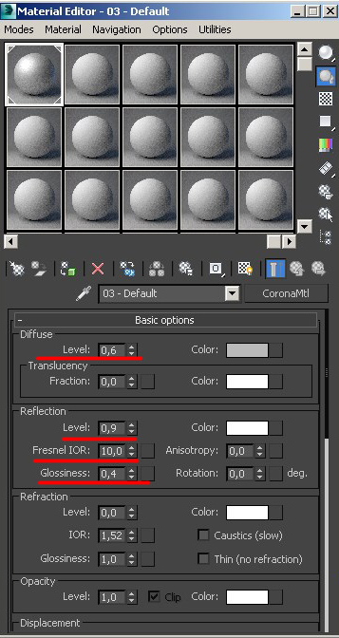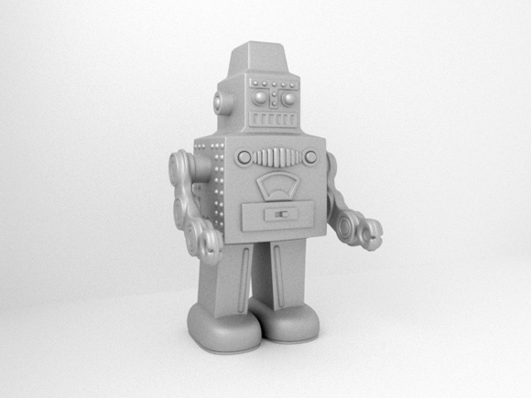
Золото
- Золото имеет цвет и выраженный глянец. Настройки для этого материала можно посмотреть ниже. Цвет Reflection: 200,140, 23.
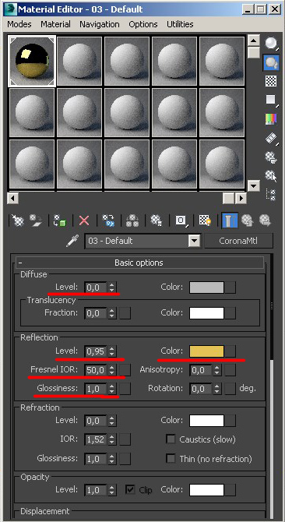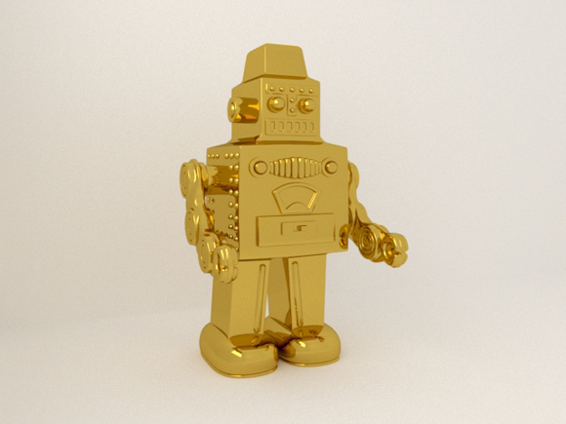

Вот мы и разобрались с настройками основных видов металла – смело используйте их для создания своих красивых и качественных рендеров. А также помните, чтобы не настраивать каждый раз текстуры для 3-d моделей самостоятельно, можно использовать готовые шейдеры.

